Jahrgangsstufe: 7 | 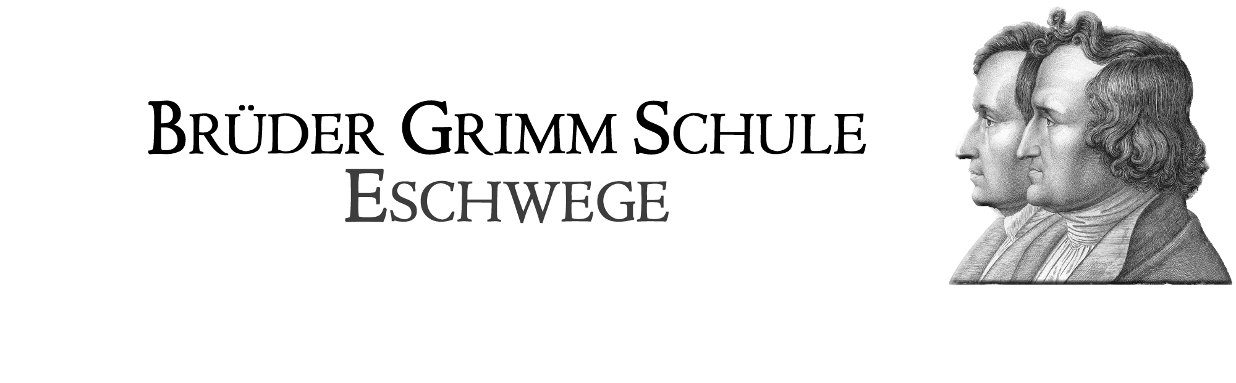  Schulinternes Curriculum im Fach Mathematik
Inhaltsfeld: (Unterrichtseinheit): Proportionale und antiproportionale Zuordnungen |  |  |  | Stundenumfang:  6 Wochen
Inhalt (Themen) | Fachbezogener Kompetenzbereich (Ziele) | Bezug zu Basiskonzept/  Leitperspektiven | Überfachliche Kompetenzen und Methoden | Schulischer Schwer-punkt (Profil)
Zuordnungen und ihre Darstellungen  in sprachlicher, tabellarischer und graphischer Form | Modellieren  - arbeiten innerhalb des gewählten mathematischen Modells,  - interpretieren die im mathematischen Modell gewonnenen Lösungen in der Realsituation und modifizieren ggf. das verwendete Modell,  - geben für mathematische Modelle typische Realsituationen an.  Darstellen  - erstellen differenzierte und übersichtliche Darstellungsformen und wechseln zwischen ihnen und bewerten diese. | Funktionaler Zusammenhang  - Zuordnungen und ihre  Darstellungen | Sozialkompetenz anhand von Gruppenarbeitsformen und gemeinsamen Präsentationen der Ergebnisse und Lösungswege  (Kooperation und Teamfähigkeit) | Interpretation und Reflexion von Graphen aus dem Alltag  Geschichten zu Graphen erfinden
Darstellung proportionaler
Zuordnungen und ihrer Eigenschaften in sprachlicher, tabellarischer und graphischer Form; Dreisatzmethode
Darstellung der antiproportionalen Zuordnungen und ihrer Eigenschaften in sprachlicher, tabellarischer und graphischer Form; Dreisatzmethode

Jahrgangsstufe: 7 | Schulinternes Curriculum im Fach Mathematik
Inhaltsfeld: (Unterrichtseinheit): Prozent- und Zinsrechnung |  |  |  | Stundenumfang:  6 Wochen
Inhalt (Themen) | Fachbezogener Kompetenzbereich (Ziele) | Bezug zu Basiskonzept/  Leitperspektiven | Überfachliche Kompetenzen und Methoden | Schulischer Schwer-punkt (Profil)
Prozentschreibweise für Anteile | Problemlösen  - erfassen in Problemsituationen mögliche mathematische Fragestellungen, formulieren diese in eigenen Worten und entwickeln Lösungsideen.  Modellieren  - entnehmen Sachtexten und Darstellungen aus der Lebenswirklichkeit relevante Informationen  - übersetzen Realsituationen in mathematische Modelle | Zahl und Operation  - Operationen und ihre Eigenschaften | Personale Kompetenz (Lernen von Präsentationsformen, Nutzung geeigneter Darstellungsformen) | Schüler führen Umfrage durch und stellen die Ergebnisse in verschiedenen Diagrammformen dar
Grundaufgaben der Prozentrechnung (Lösung mit Tabelle und mit Pfeilbild)
- Preiserhöhung und –nachlass
- Brutto und Netto
- Streifen- und Kreisdiagramm

Jahrgangsstufe: 7 | Schulinternes Curriculum im Fach
Inhaltsfeld: (Unterrichtseinheit): Rationale Zahlen |  |  |  | Stundenumfang:  6 Wochen
Inhalt (Themen) | Fachbezogener Kompetenzbereich (Ziele) | Bezug zu Basiskonzept/  Leitperspektiven | Überfachliche Kompetenzen und Methoden | Schulischer Schwer-punkt (Profil)
Darstellungen, Vergleichen, Ordnen von rationalen Zahlen | Darstellen  - erkennen Grundstrukturen und Grundmuster in ihrer Lebensumwelt wieder, und stellen sie sachgerecht dar,  - entwickeln und vergleichen Darstellungen miteinander und bewerten diese.  Umgehen mit symbolischen, formalen und technischen Elementen  - übersetzen in Sachzusammenhängen Fachsprache in Umgangssprache und umgekehrt und verwenden geeignete Symbole | Zahl und Operation  - Zahlen  - Operationen und ihre  Eigenschaften
Orientierung im zweidimensionalen Koordinatensystem
Rechenverfahren (Addition, Subtraktion, Multiplikation und Division)

Jahrgangsstufe: 7 | Schulinternes Curriculum im Fach
Inhaltsfeld: (Unterrichtseinheit): Dreiecke/Ebene Figuren/Geometrische Grundkonstruktionen |  |  |  | Stundenumfang:  6 Wochen
Inhalt (Themen) | Fachbezogener Kompetenzbereich (Ziele) | Bezug zu Basiskonzept/  Leitperspektiven | Überfachliche Kompetenzen und Methoden | Schulischer Schwer-punkt (Profil)
Figuren im Koordinatensystem, Senkrechte, Parallele, Abstand, Winkelsummensatz | Umgehen mit symbolischen, formalen und technischen Elementen  - nutzen angemessen die Werkzeuge, wie Lineal, Geodreieck und Zirkel  Kommunizieren  - verwenden die eingeführten Fachbegriffe und Darstellungen | Größen und Messen  - Umgang mit Größen  - Messvorgänge  Raum und Form  - Ebene Figuren | Lernkompetenz  - Medienkompetenz am Beispiel dynamischer Geometriesoftware | Arbeiten (z.B. Dreiecks-konstruktionen) mit dynamischer Geometriesoftware
Fachbegriff Kongruenz, kongruente Figuren
Dreieckskonstruktionen (SSS, SWS, WSW) mit Zeichengeräten;
Dreieckstypen, Höhen eines Dreiecks; Bestimmen von Abständen; Flächeninhalt und Umfang von Dreiecken

Jahrgangsstufe: 7 | Schulinternes Curriculum im Fach Mathematik
Inhaltsfeld: (Unterrichtseinheit): Terme und Gleichungen |  |  |  | Stundenumfang:  3 Wochen
Inhalt (Themen) | Fachbezogener Kompetenzbereich (Ziele) | Bezug zu Basiskonzept/  Leitperspektiven | Überfachliche Kompetenzen und Methoden | Schulischer Schwer-punkt (Profil)
Aufstellen, vereinfachen und Berechnen von Termen mit und ohne Variablen; Wiederholung der Vorrangregeln  Lösen von Gleichungen durch Rückwärtsrechnen, Probieren und Umformen | Problemlösen  - wenden heuristische Problemlösestrategien und mathematische Verfahren bewusst zur Lösung einfacher Alltagsprobleme an. | Zahl und Operation  -Operationen und ihre Eigenschaften  Funktionaler Zusammenhang  -Funktionen und Gleichungen | Sozialkompetenz durch Bearbeitung der Problemstellung als Team

Jahrgangsstufe: 7 | Schulinternes Curriculum im Fach
Inhaltsfeld: (Unterrichtseinheit): Daten und Zufall |  |  |  | Stundenumfang:  1 - 2 Wochen
Inhalt (Themen) | Fachbezogener Kompetenzbereich (Ziele) | Bezug zu Basiskonzept/  Leitperspektiven | Überfachliche Kompetenzen und Methoden | Schulischer Schwer-punkt (Profil)
Mittelwert und Median  Wahrscheinlichkeit und relative Häufigkeit | Darstellen  - vergleichen Darstellungen miteinander und bewerten diese,  - erstellen differenzierte und übersichtliche Darstellungsformen und wechseln zwischen ihnen  - entwickeln Darstellungen  Argumentieren  - äußern begründete Vermutungen über mathematische Zusammenhänge und stellen Vergleiche an  - vollziehen mathematische Argumentationen nach, bewerten sie und begründen sachgerecht. | Daten und Zufall  - statistische Erhebungen und ihre Auswertung  - Umgang mit dem Zufall | Sprachkompetenz  -Kommunikationskompetenz indem sie unterschiedliche Lösungswege, Argumentationen und Ergebnisse vergleichen, diskutieren und bewerten | Einsatz des Mathekoffers

